**Seguridad en Active Directory**

1. **Desde el servidor, explora las opciones de Configuración de Seguridad del Dominio.**

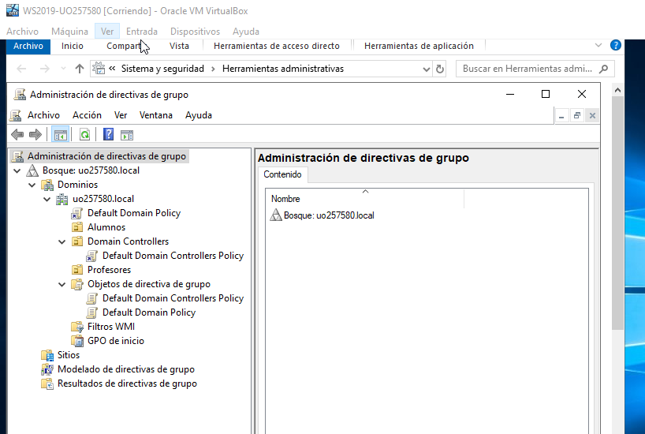

1. **Desde el servidor, delega el control de la UO "Alumnos" a profeSSI (para crear, eliminar y administrar cuentas de usuario y restablecer contraseñas y forzar el cambio de contraseña y leer toda la información del usuario) “Herramientas Administrativas/Usuarios y Equipos de Active Directory, botón derecho en la UO, delegar Control”.**

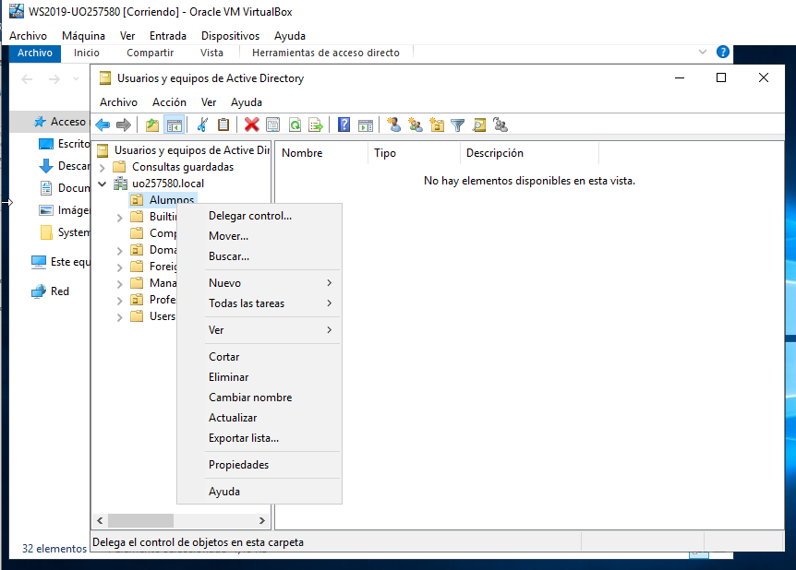

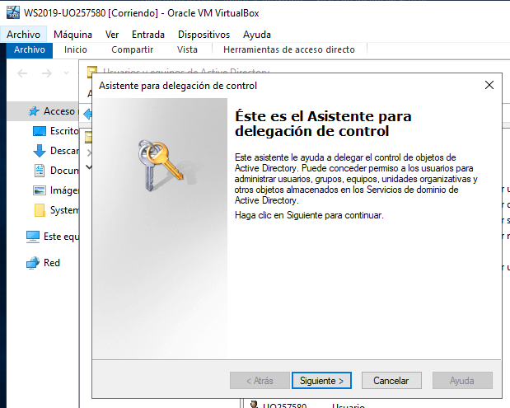

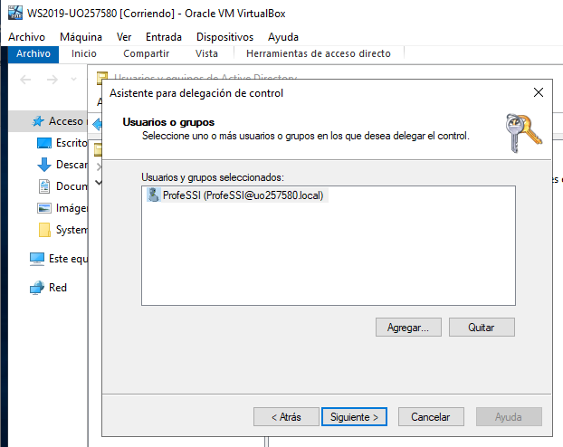

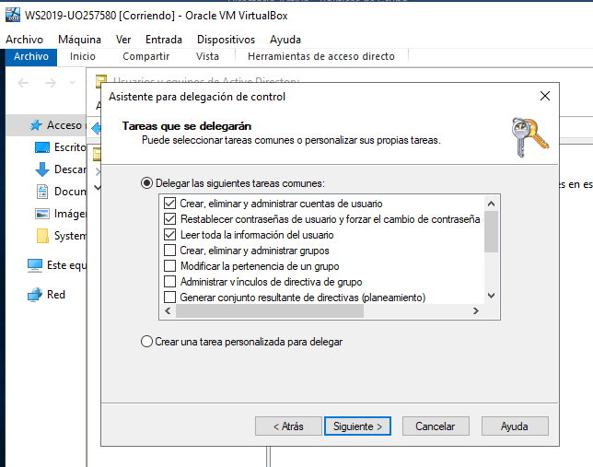

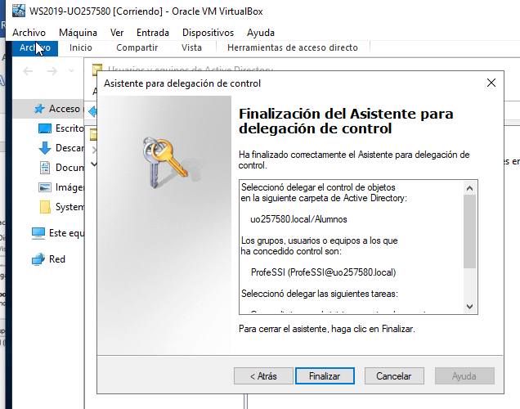

1. **Inicia sesión con la cuenta administrador del dominio en el cliente (administrador@uo12345678.local) y a través de “Administración del servidor” añade nuestro servidor para poder administrarlo de forma remota.**

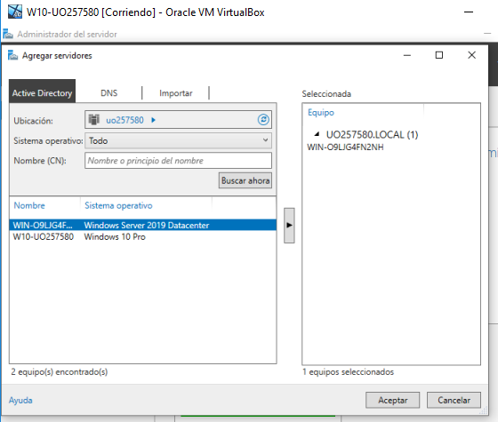

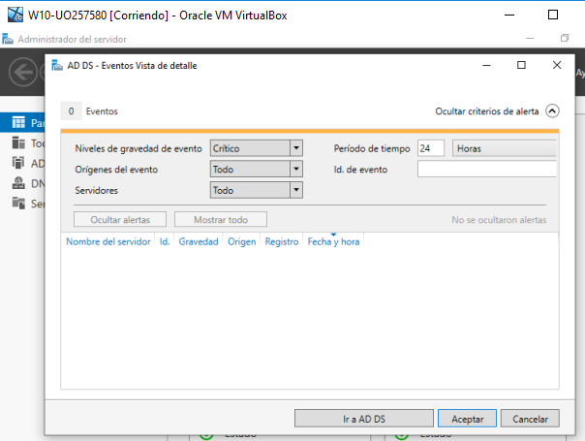

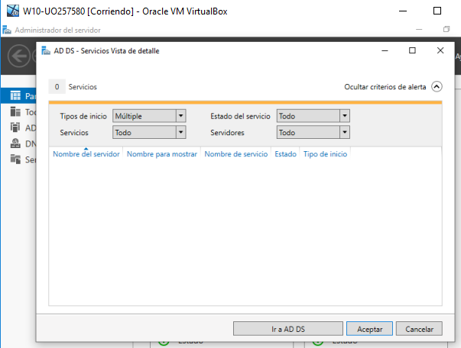

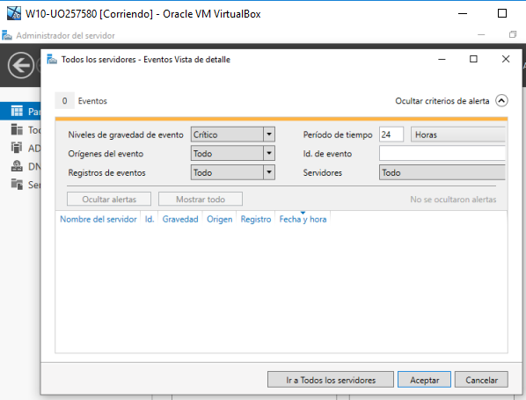

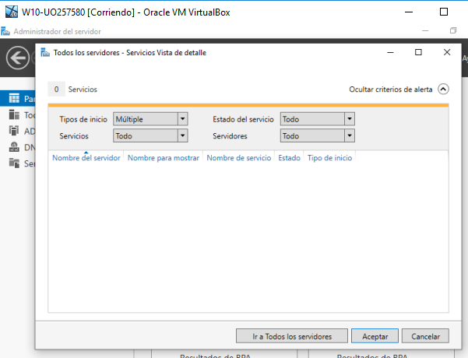

1. **Sal de sesión y entra como profeSSI.**

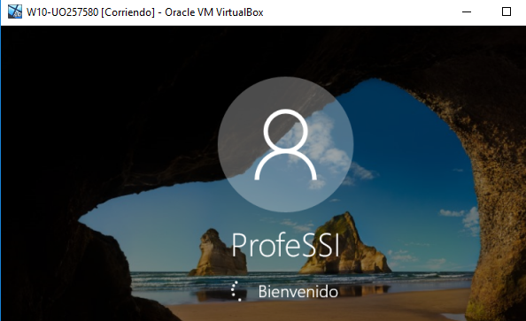

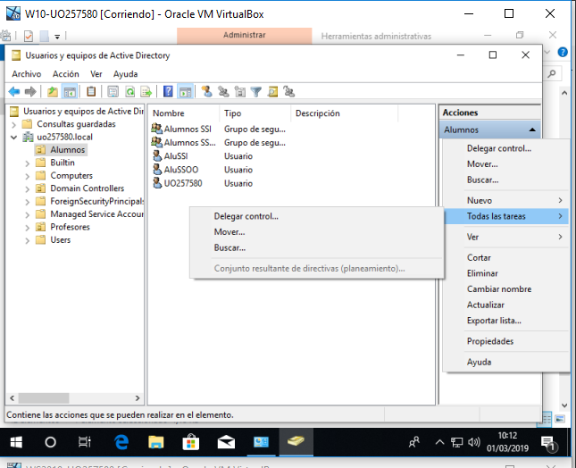

1. **Deshabilita la cuenta de AluSSO**

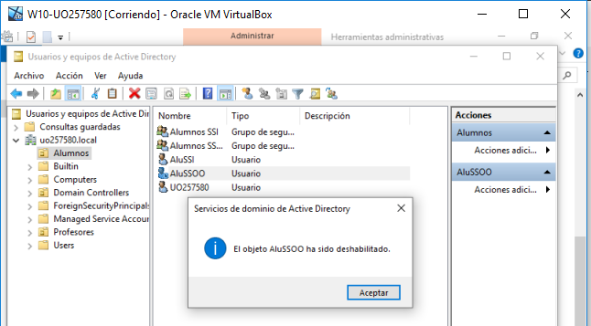

1. **Intenta iniciar sesión como AluSSO**

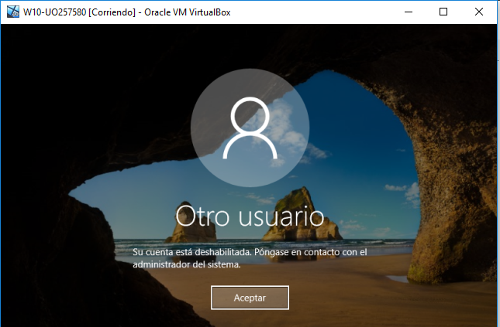

1. **En "Usuarios y Equipos de Active Directory - Consultas guardadas - Nuevo - Consulta" crea consultas (y ejecutarlas).**
2. **Listar todos los grupos definidos en AD.**

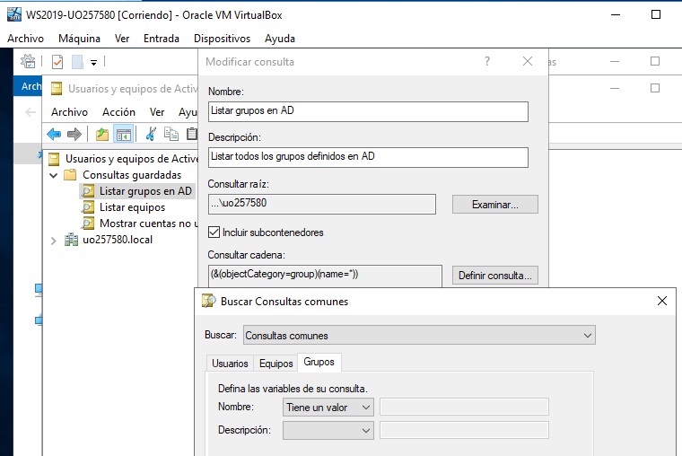**´**

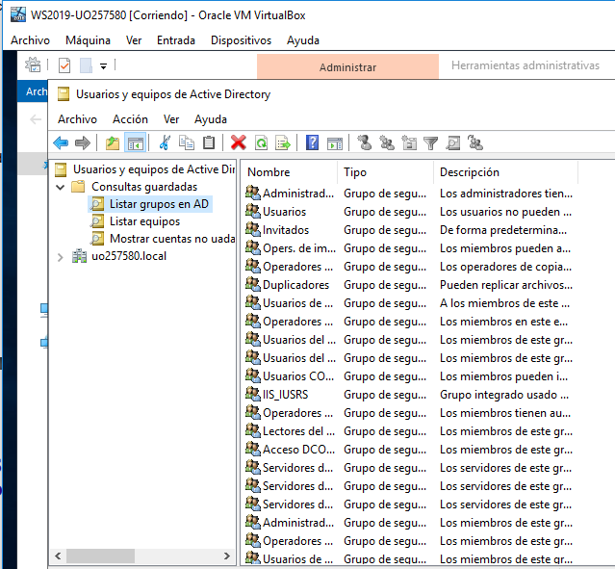

1. **Listar todos los equipos definidos.**

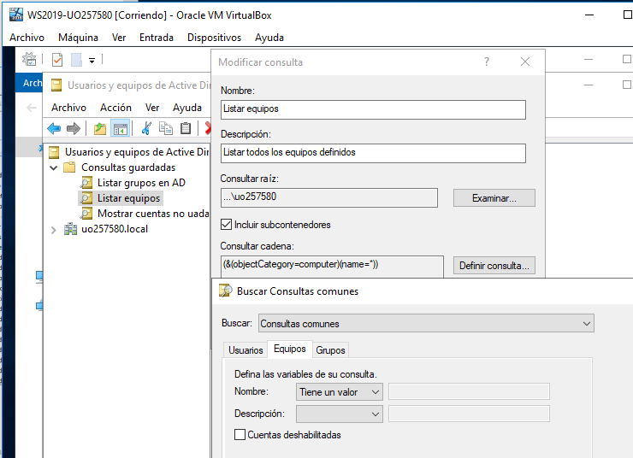

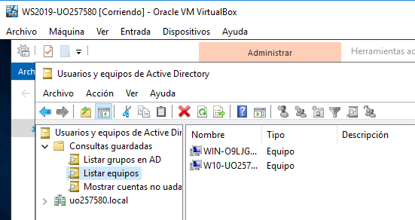

1. **Mostrar cuentas que no se hayan usado en 60 días.**

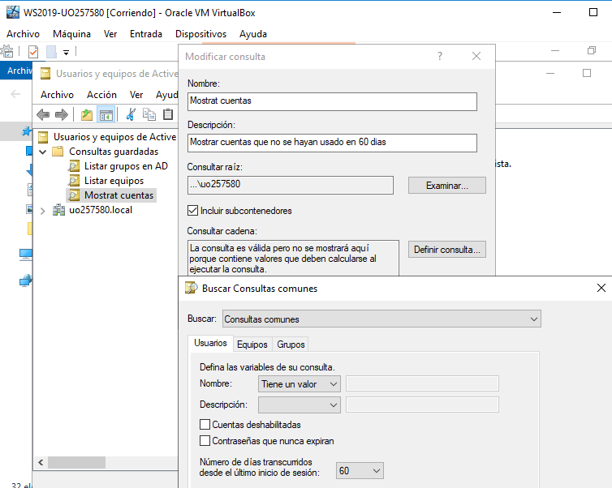

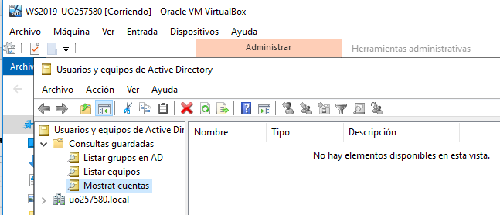

1. **Impide que UOXXXXSSI pueda iniciar sesión en el equipo Servidor (Usuarios y Equipos de Active Directory - Users -UOXXXXSSI - Propiedades, Cuenta). Compruébalo.**

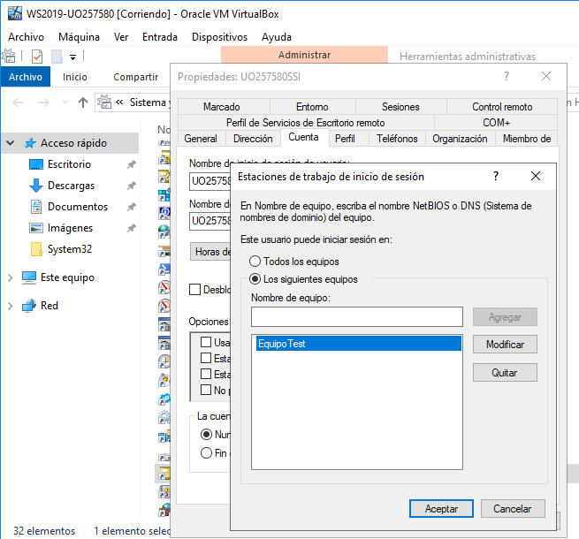

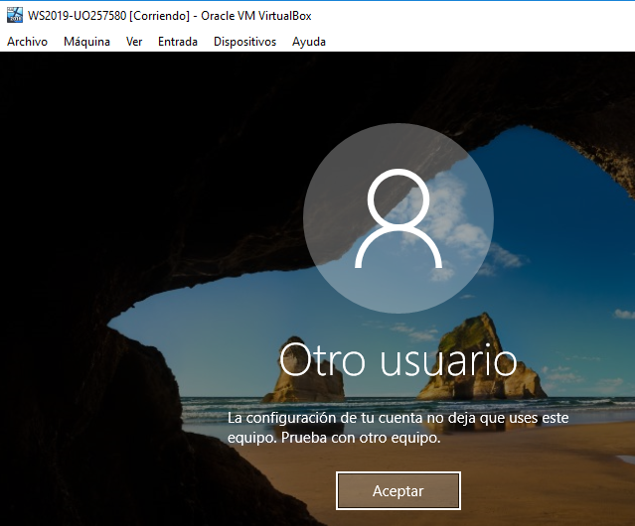

1. **Desde el servidor, define la directiva de bloqueo de cuentas de manera que se frustre un ataque de fuerza bruta, causando la menor perturbación posible al usuario "olvidadizo" (Configuración de Seguridad del Dominio):**

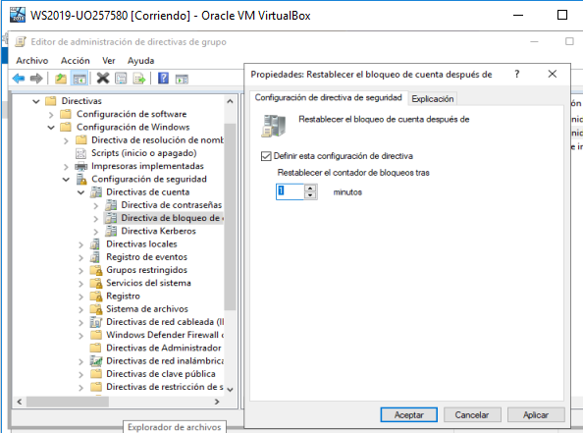

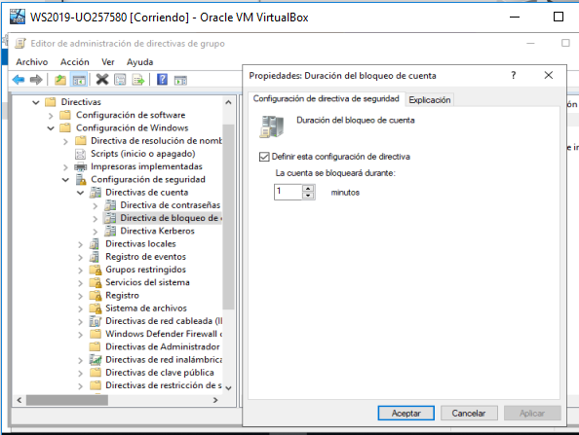

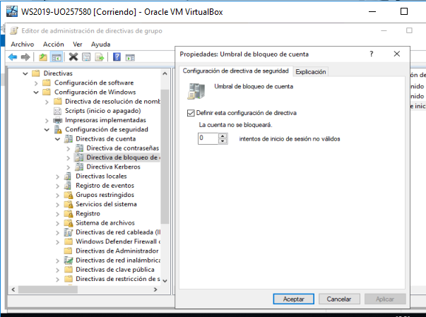

1. **Desde el servidor, añade el usuario profeSSI a la lista de usuarios que pueden entrar localmente en el servidor.**

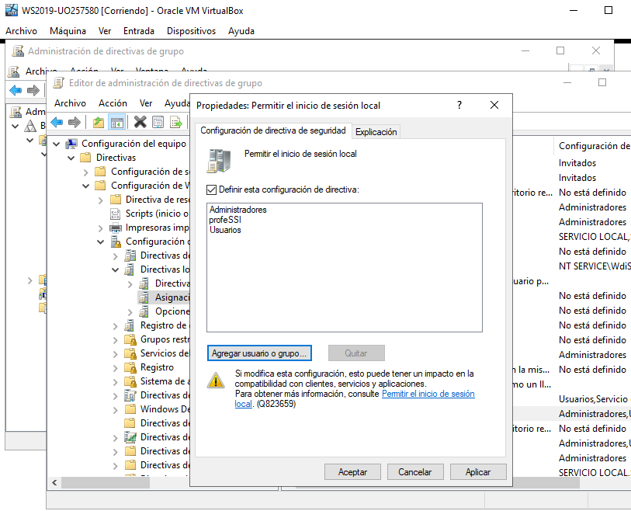

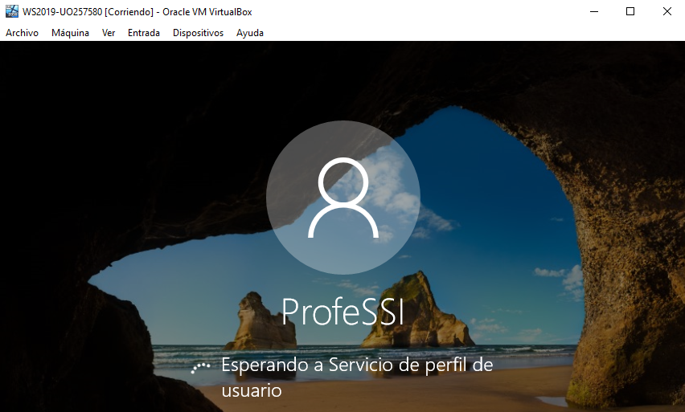

**Políticas de grupo**

1. **Crea una carpeta compartida en el escritorio del Administrador en el Windows Server 2019.**

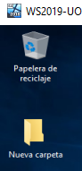

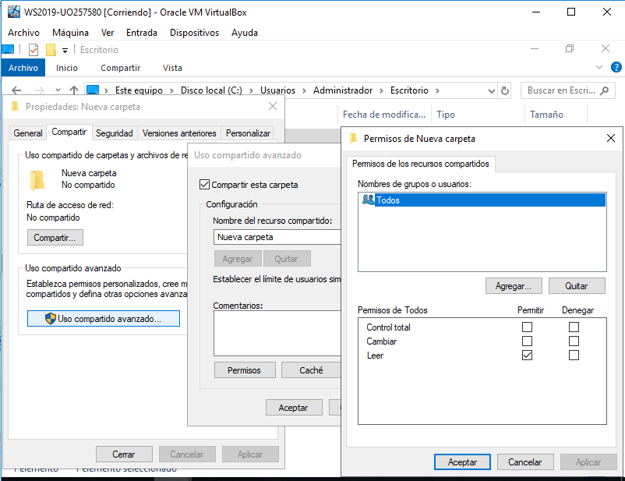

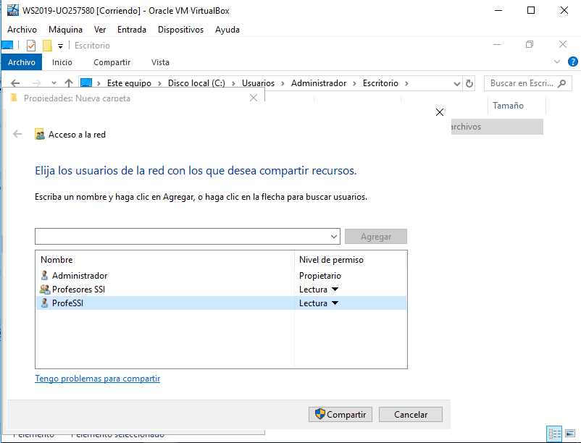

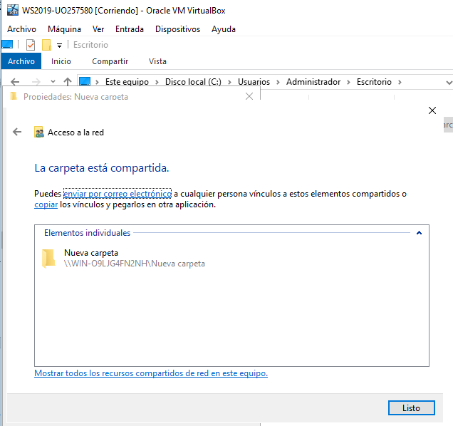

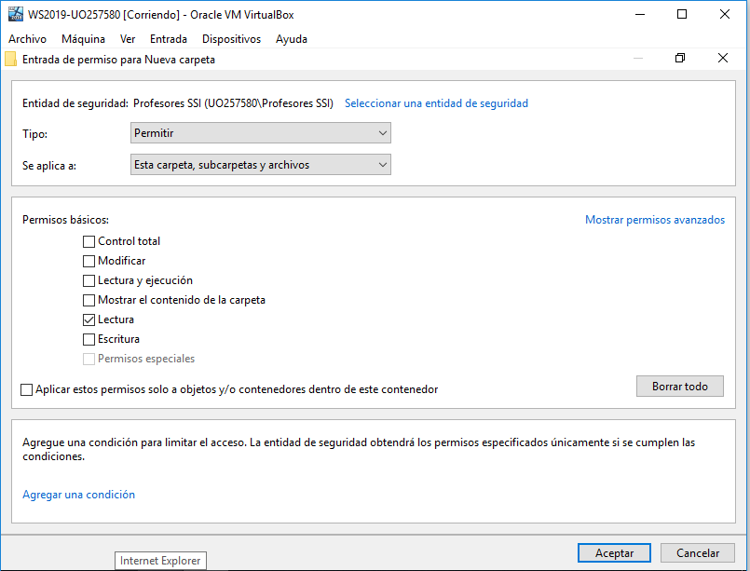

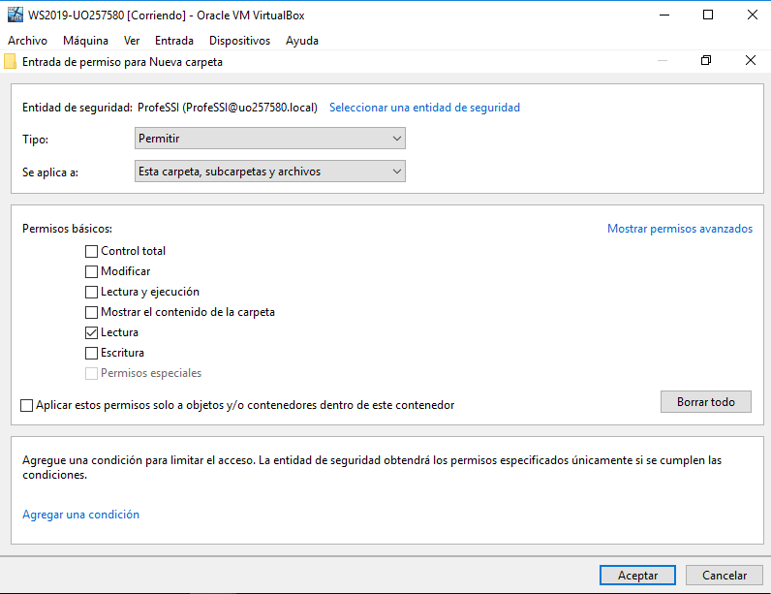

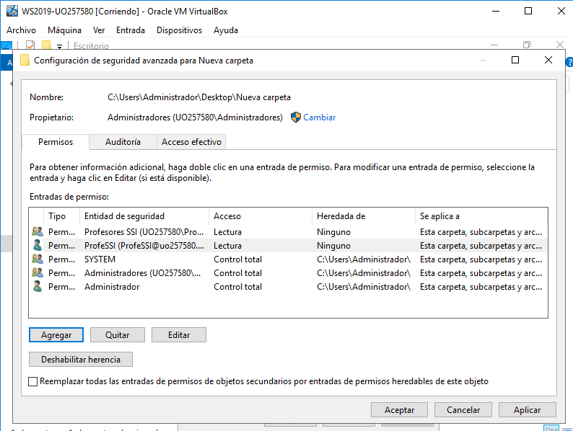

1. **Coloca en dicha carpeta un fichero JPG que se utilizará como fondo de escritorio para los miembros del grupo "Profesores de SSI". Esa imagen JPG tiene que ser realizada con el Paint y debe tener dibujado a “mano alzada” tu UOXXXXXXX y la fecha.**

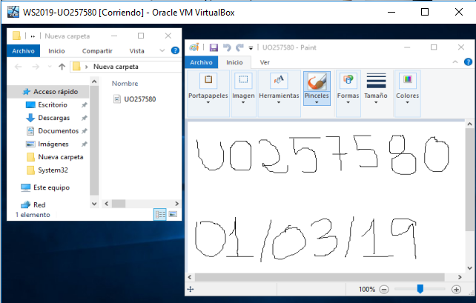

1. **Crea una nueva GPO para todo el dominio denominada "Escritorio para todos UOXXX" y edítala de la manera siguiente:**

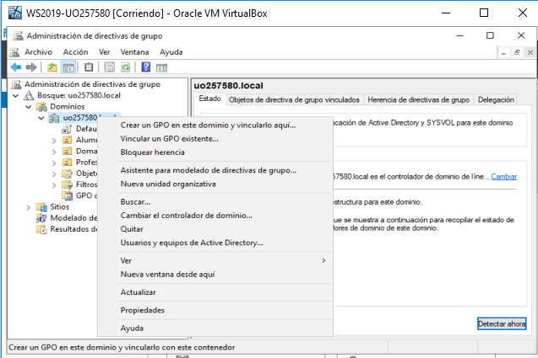

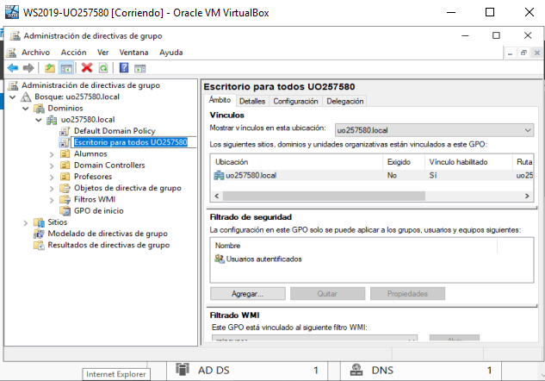

* 1. **Habilita el Active Desktop.**

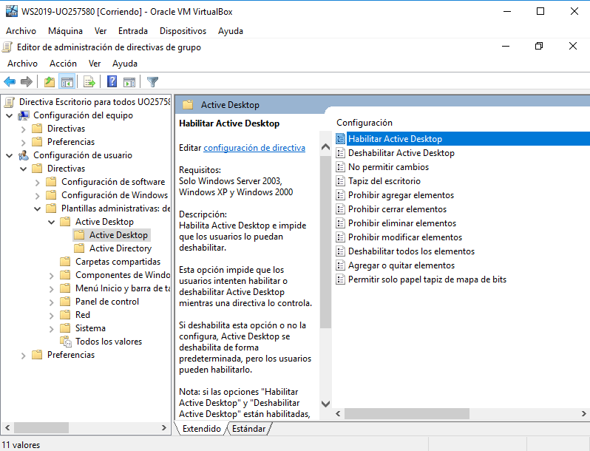

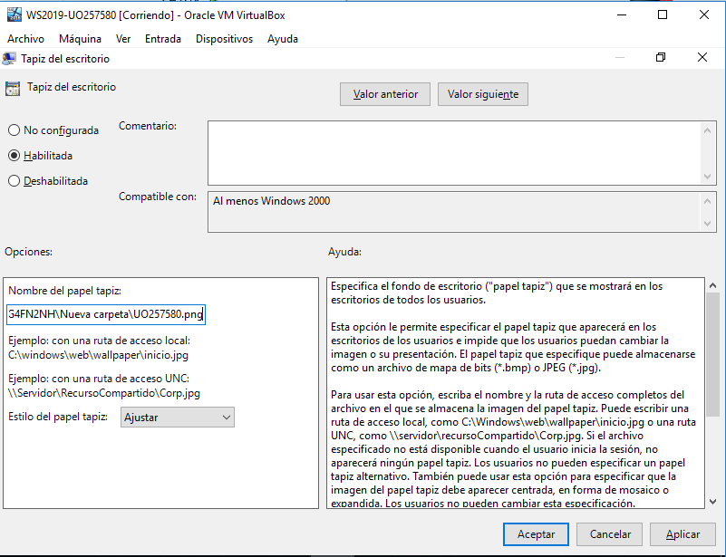

* 1. **Quita también del menú inicio.**

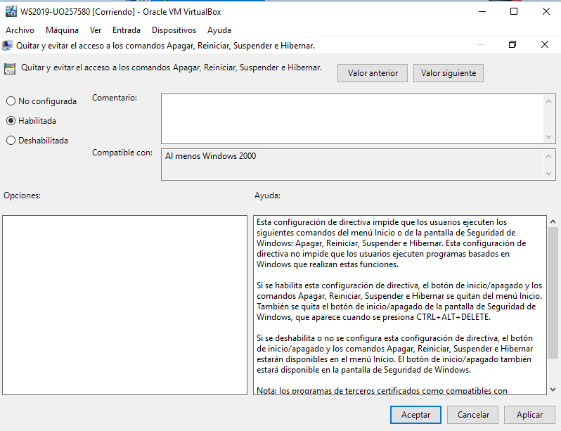

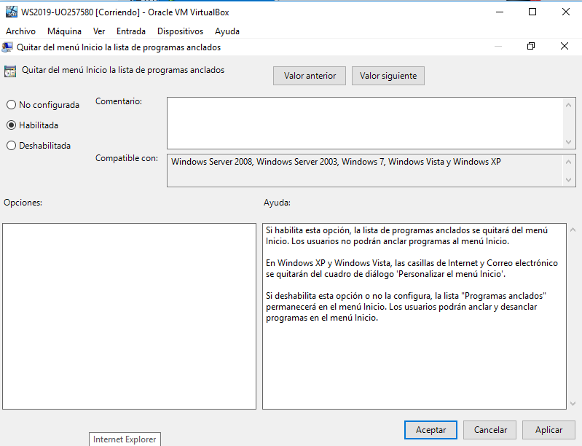

1. **Inicia sesión en el cliente como profeSSI y estudia los cambios producidos en el escritorio (mira también sus propiedades) y menú inicio (quizá sea necesario reiniciar). Entra con otro usuario que no tenga permiso sobre la carpeta compartida (p.ej AluSSO) y comenta qué ocurre.**

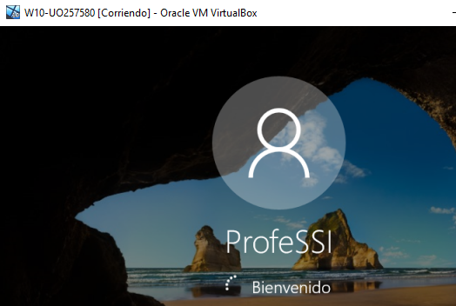

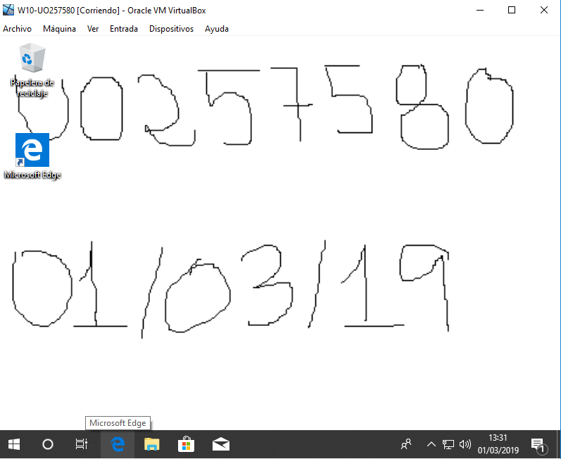

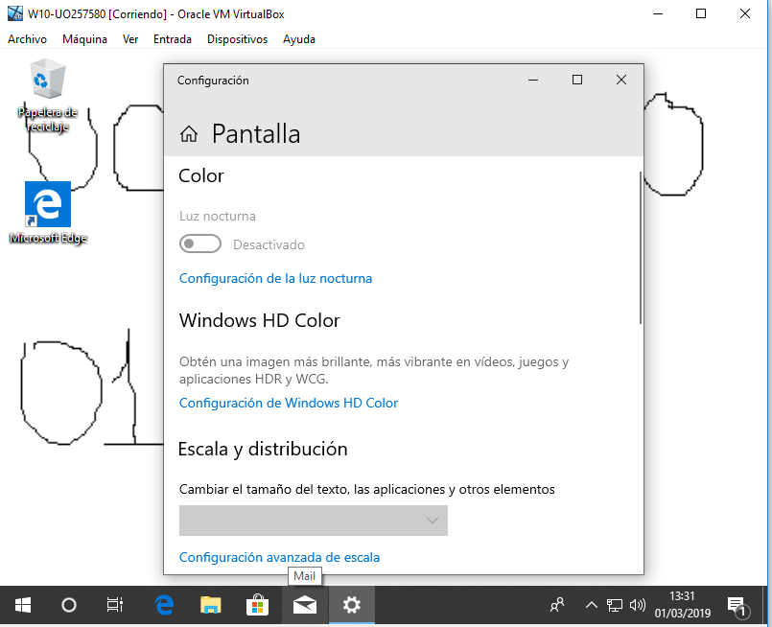

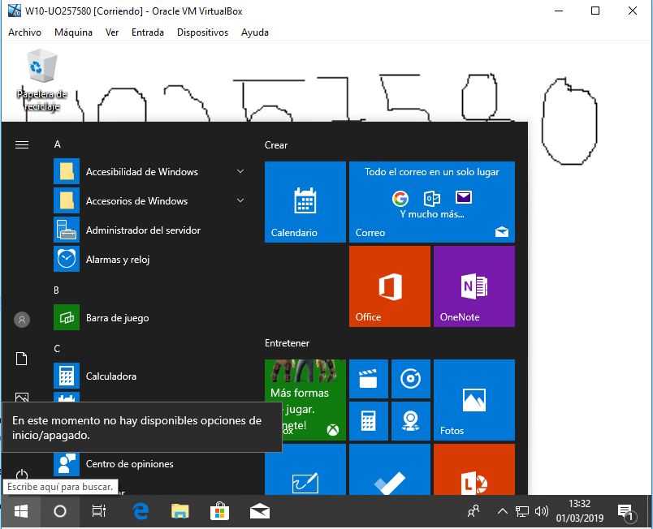

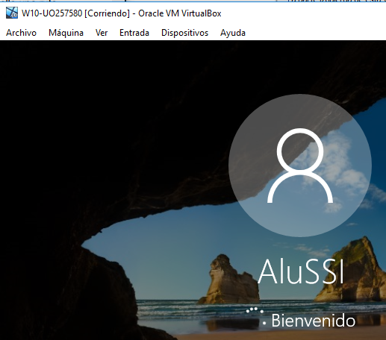

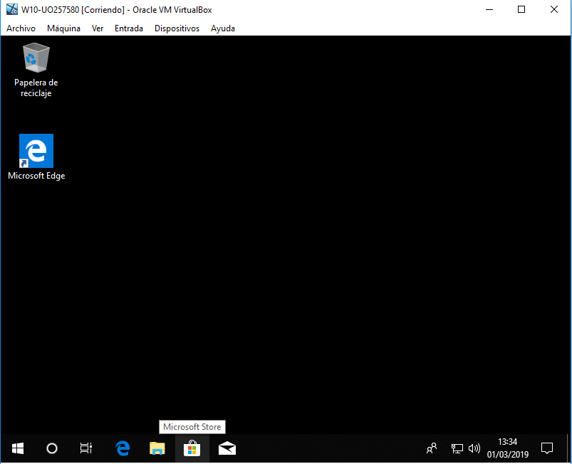

Al no tener ningún permiso sobre la carpeta del Administrador y que esa carpeta no sea compartida con él (AluSSI), no tenemos acceso a la foto, por lo que no podemos visualizarla como fondo de pantalla, por lo que tenemos un fondo de pantalla de color negro.

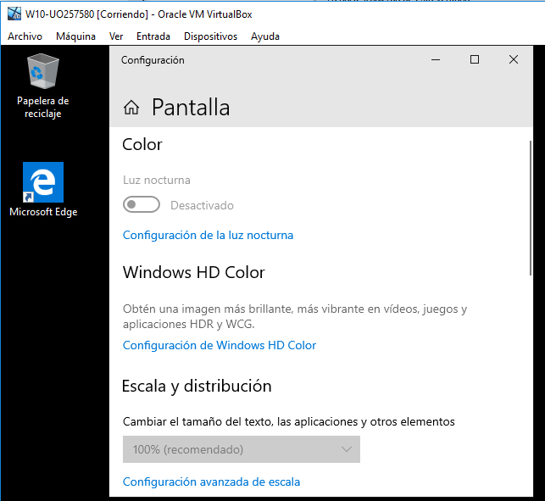

Tampoco tenemos permisos sobre la personalización de la pantalla.

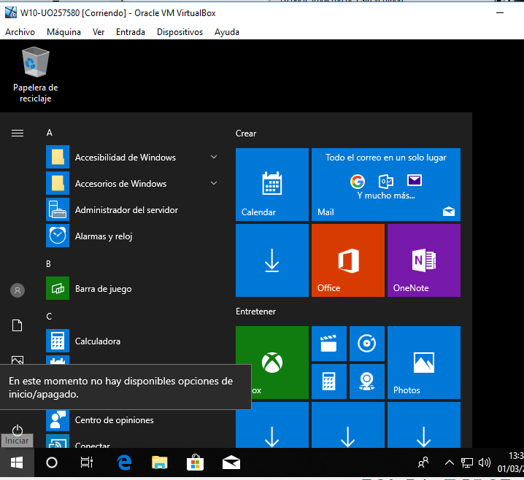

Y tampoco podemos apagar o reiniciar el ordenador.

1. **Prueba a bloquear la herencia de directivas para la UO "Profesores".**

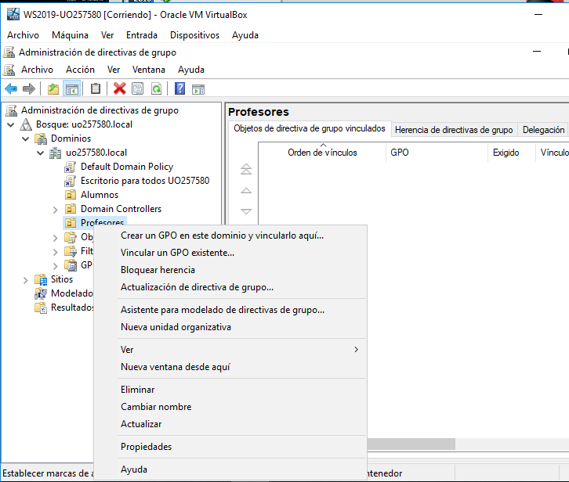

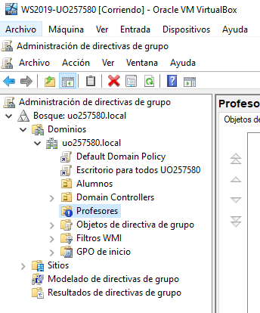

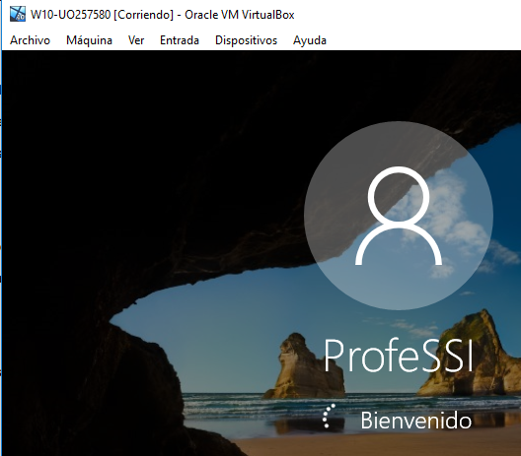

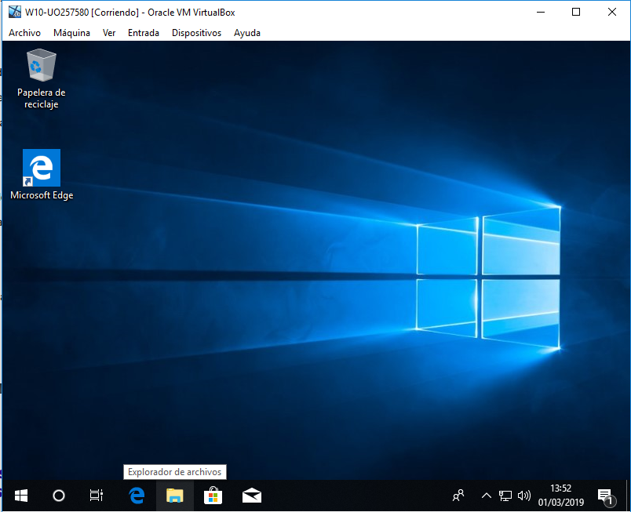

Ahora ya podemos ver el escritorio normal como siempre.

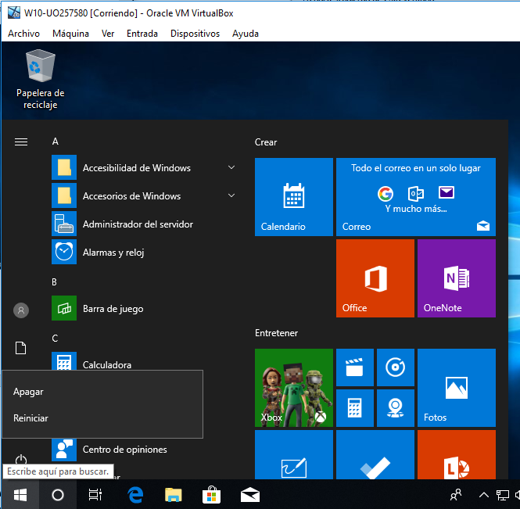

Y podemos tanto apagar como reiniciar el ordenador.

1. **Cambia la política de contraseñas. Cámbiala a nivel de dominio (sin cumplir requisitos de seguridad) y a nivel de una de las UO que tengas definidas (haciendo que los cumplan).**

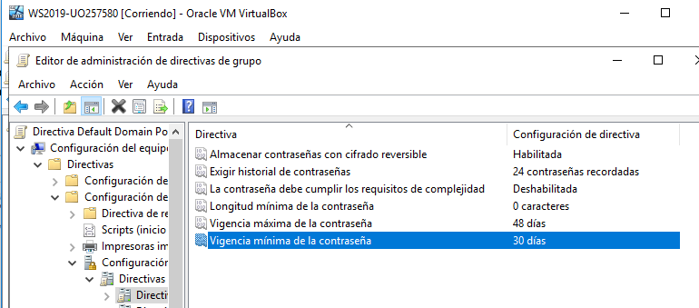

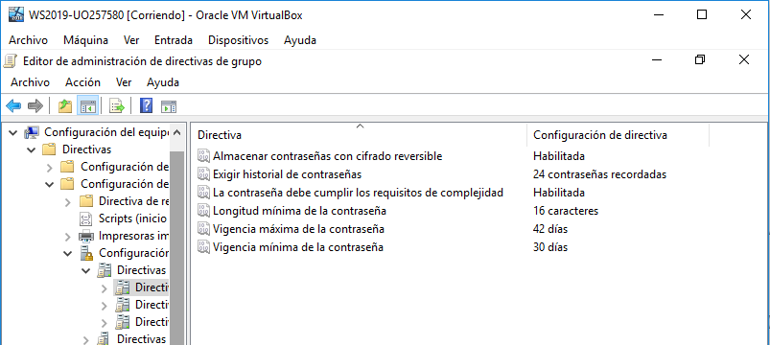

**Prueba a cambiar la contraseña de un usuario de esa UO, poniendo una sencilla. ¿Te deja? ¿Por qué?**

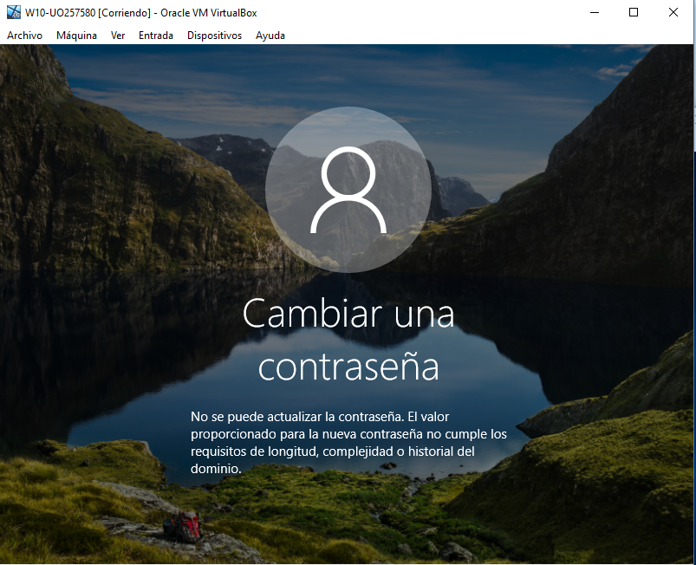

No, no puedo, debido a que no cumplo con los requisitos necesarios, debido a que AluSSI pertenece a la UO, que es donde establecí los requisitos de contraseña (los más restrictivos).

1. **Desde el cliente inicia sesión con la cuenta administrador del dominio e instala el Microsoft Security Compliance Manager (SCM).**

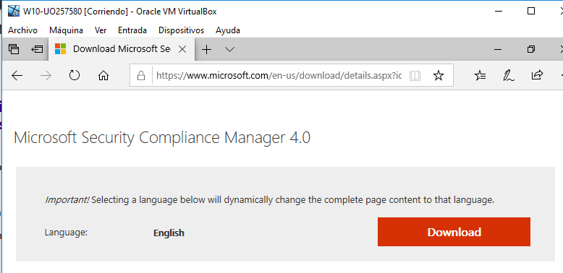



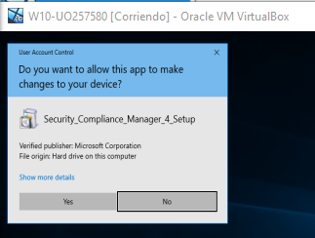

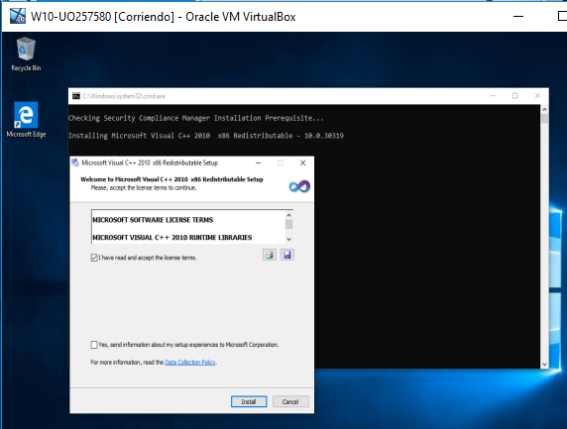

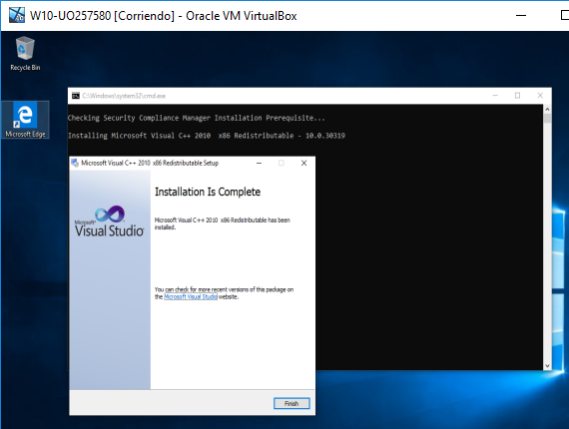

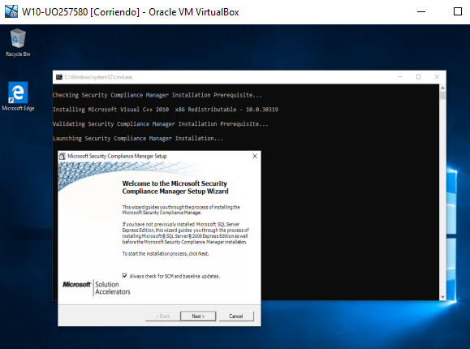

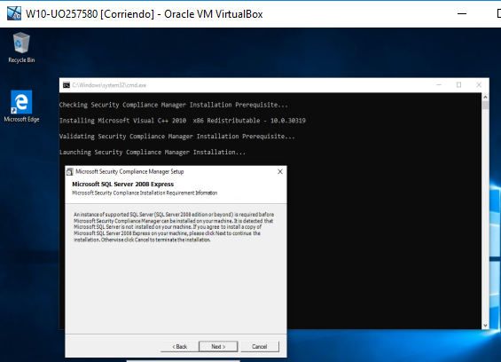

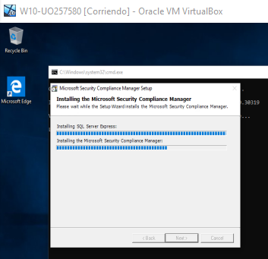

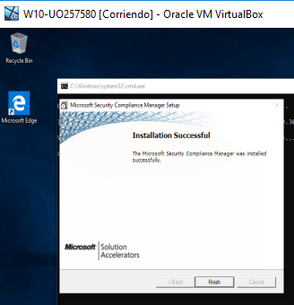

1. **Una vez instalado, ejecútalo y:**

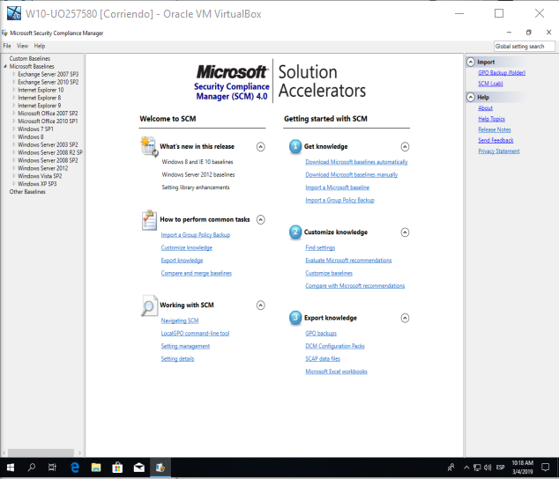

* 1. **Duplica la plantilla Win7SP1 Computer Security Compliance 1.0, y llámala Plantilla W-UOXXX (usa tu UO).**

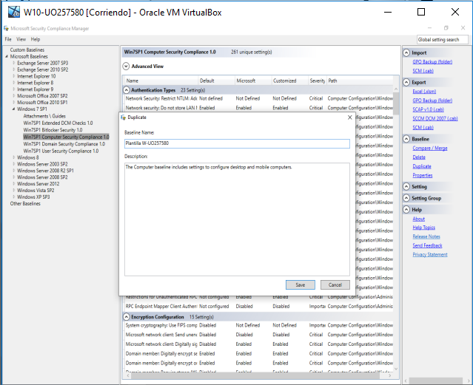

* 1. **Edita la plantilla para añadir un Group (Setting Group – Add). Llámalo AAA UOXXX.**

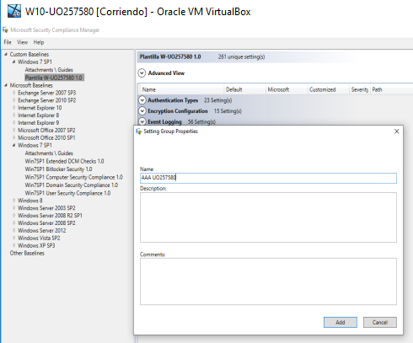

* 1. **Edita la plantilla para añadir dentro de ese grupo que has creado settings a nivel de bloqueo de cuenta y política de contraseñas.**

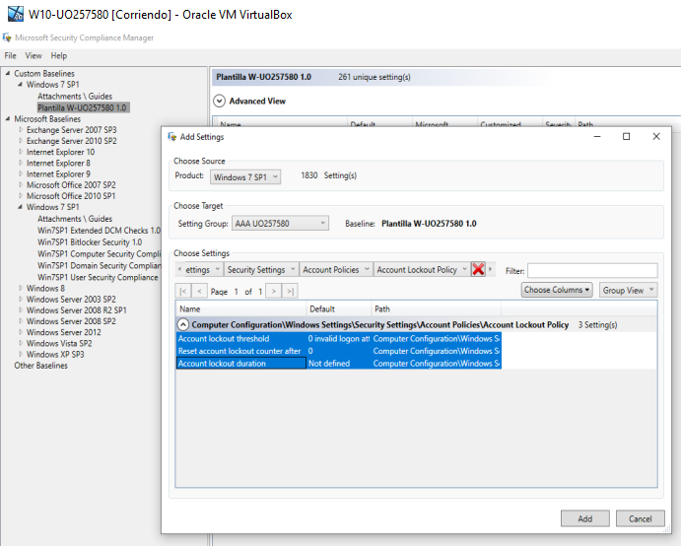

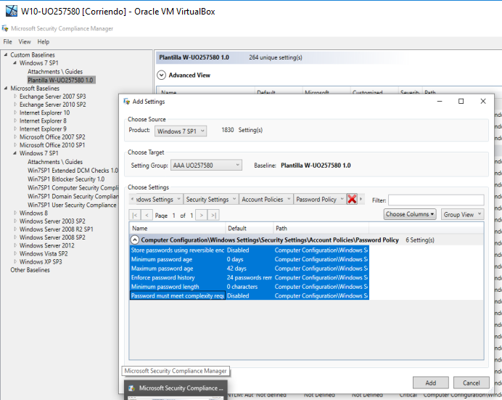

* 1. **Edita las propiedades y captura pantalla en la que se vea la plantilla, el grupo y las propiedades editadas (es la única pantalla que necesito en este punto).**

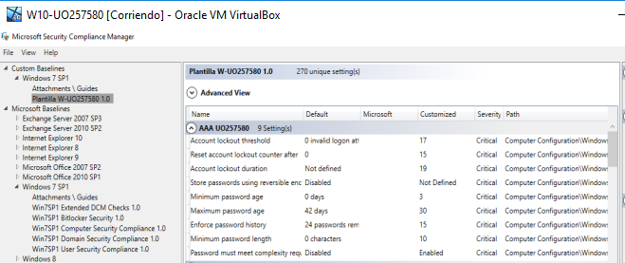

* 1. **Exporta la plantilla como una GPO. Crea para ello una carpeta (por ejemplo, en el escritorio) que se llame como la plantilla y exporta allí.**

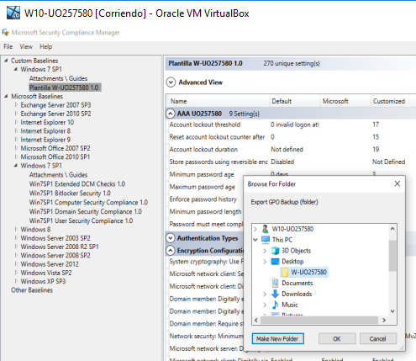

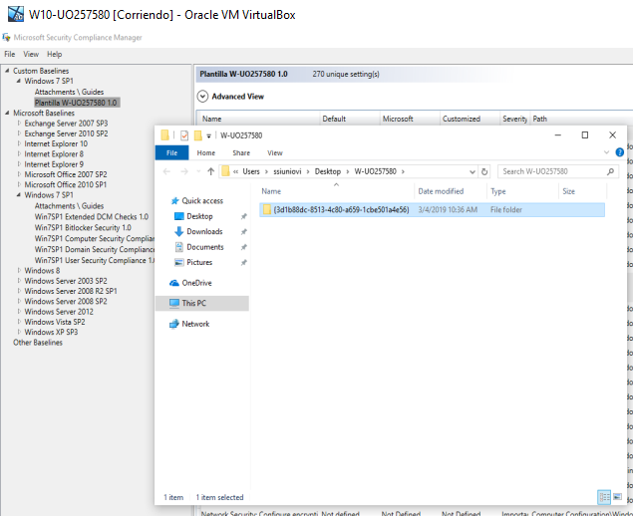

1. **Utilizar la plantilla de seguridad creada anteriormente en el equipo local.**
2. **En la máquina W10 (como Administrador) ejecutar mmc; agrega el complemento Configuración y análisis de seguridad.**

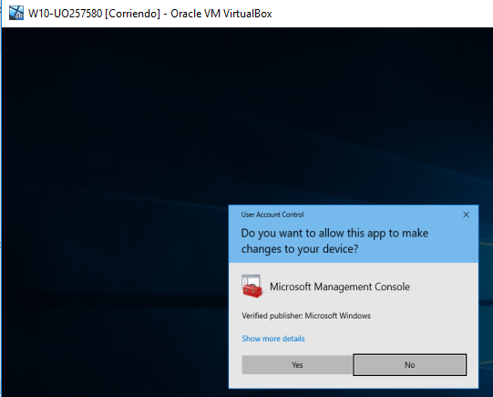

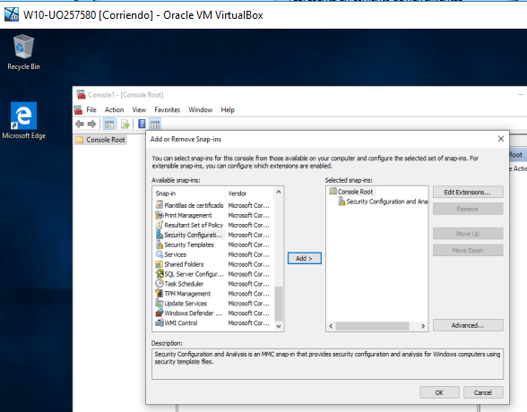

1. **Abrir base de datos (dar un nombre para una base de datos nueva) e importar la plantilla creada anteriormente.**

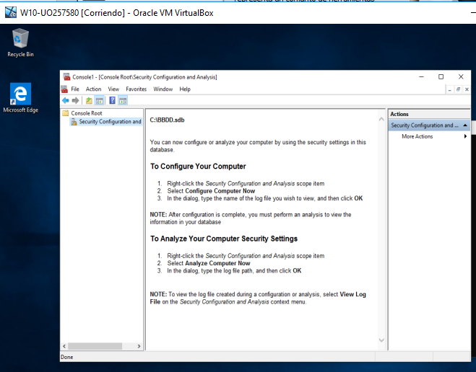

1. **Comprobar que se ha importado correctamente (las propiedades que se han definido anteriormente deben reflejarse). Analizar el equipo y mostrar mediante una captura que se ha analizado el equipo.**

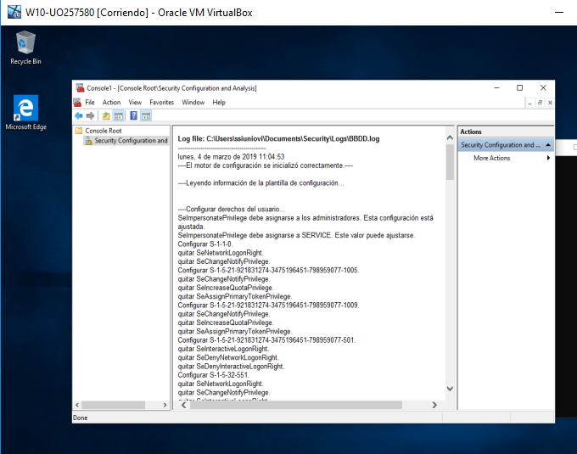

1. **Configurar equipo, analizar equipo y mostrar mediante una captura que se ha analizado el equipo y ahora sí que coinciden las configuraciones del equipo y la plantilla.**

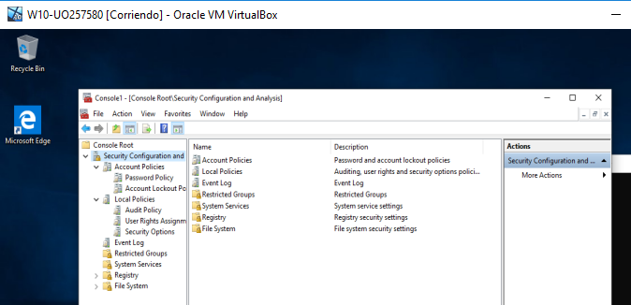

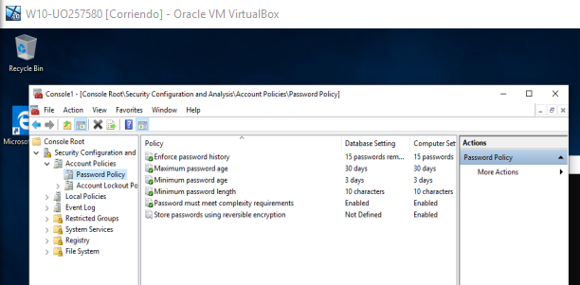

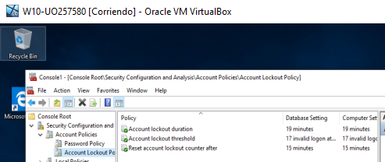

1. **Utilizar la plantilla de seguridad creada anteriormente en el dominio.**
2. **En el Cliente entra en Administración de directivas de grupo.**

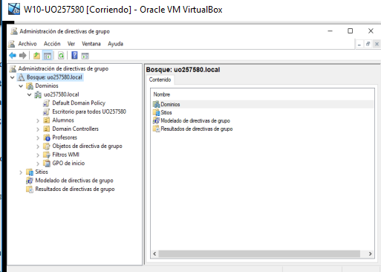

1. **Sobre el GPO Default Domain Policy, botón derecho, editar. Configuración de Equipo, Directivas, Configuración de Windows, Configuración de Seguridad, botón derecho, importar directiva: elige la que exportaste anteriormente.**

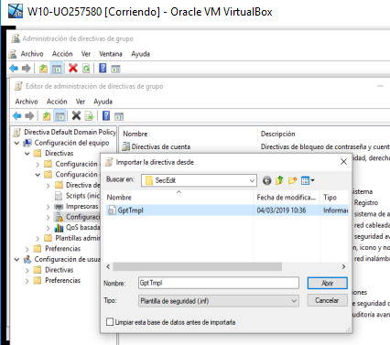

1. **Comprueba que en directivas de cuentas – Directiva de contraseña y Directiva de bloqueo de cuentas están los valores anteriormente fijados en SCM.**

